**Лабораторна робота №2**

**Mongo DB. Вибірка і фільтрація**

***Мета:*** навчитися виконувати вибірку та фільтрацію у MongoDB

**Хід роботи:**

Завдання

1. Створити колекцію згідно варіанту

2. Створити документи

3. Здійснити вибірку та фільтрацію даних

"Ведення бази даних студентського містечка"

Всі студенти інституту, яким потрібен гуртожиток реєструються у студмістечку. При поселенні в гуртожиток на студента заводиться ОСОБИСТА КАРТКА, у якій зберігається така інформація: номер картки, ПІБ, дата народження, факультет, група, № гуртожитки, № кімнати, адреса батьків. У студмістечку є довідники: ФАКУЛЬТЕТИ, де для кожного факультету зберігається назва факультету, телефон деканату, ПІБ декана; ГРУПИ, де зазначені шифр групи і код факультету; ГУРТОЖИТКИ, де зазначений номер гуртожитку, адреса, телефон, ПІБ, коменданта.

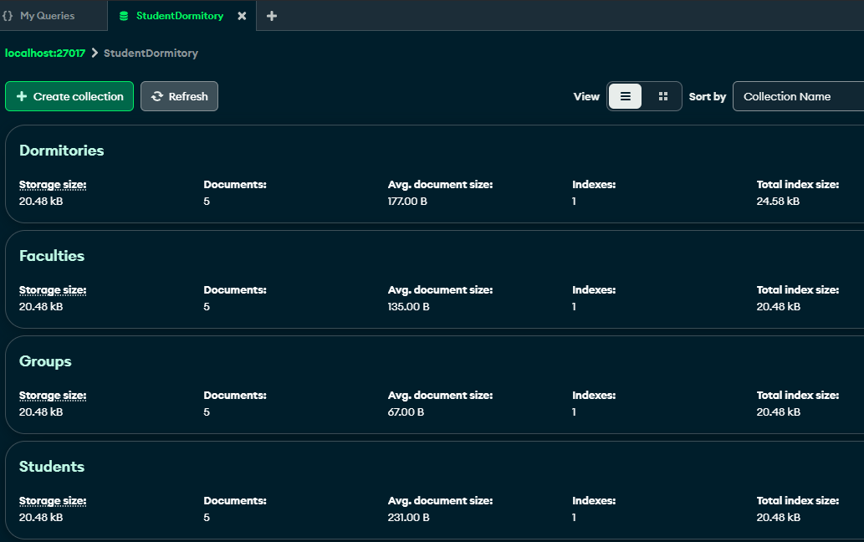

Рис 1. Створена та заповнена база даних

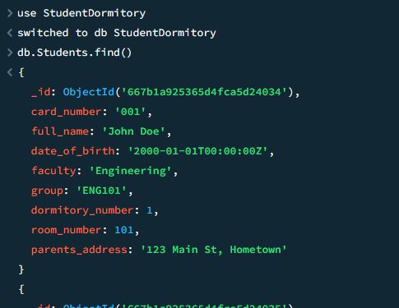

Рис 2. Вибірка документів з колекції Student

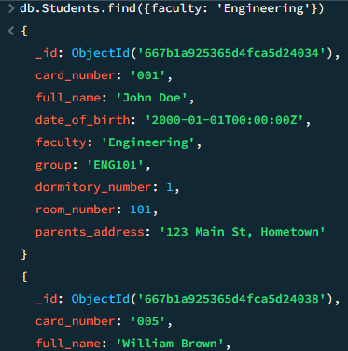

Рис 3. Фільтрування даних

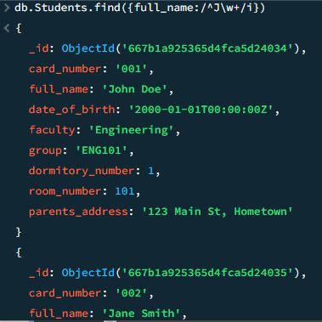

Рис 4. Фільтрування даних

***Висновки:*** ми навчилися виконувати вибірку та фільтрацію у MongoDB